Karta pracy – 23-27 . 03. 2020
Bartosz D. kl. IV Ż wych. D. Śmiechowska
Temat : Nasze uczucia
- Połącz każdy obrazek z nazwą emocji , które on przedstawia .

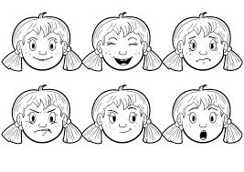
złość radość smutek strach zadowolenie zazdrość

Narysuj serduszko na główką, która przedstawia dobrą emocję a czarna kropkę nad tą która przedstawia złą
2.Pokoloruj serduszko i powiedz z jaką emocją się kojarzy ? komu chciałbyś je ofiarować ?


- Na ostatnim obrazku dorysuj brakujący element twarzy tak aby wyrażały tę samą emocje np. strach
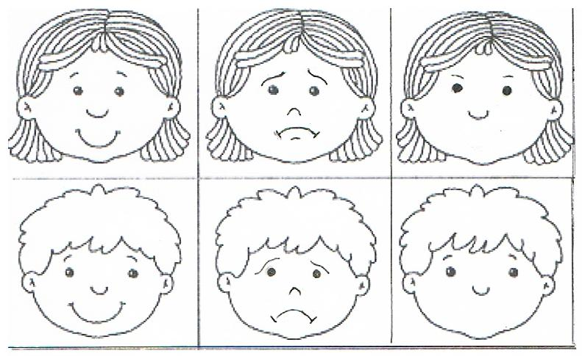
4.Połącz w pary:
. 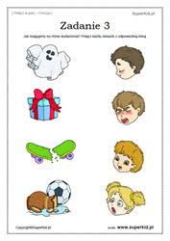

5. Dokończ wzór. Napisz po śladzie
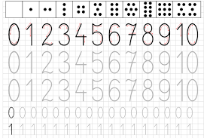

6. Praca techniczna „ Kostka z uczuciami”
Wspólnie z rodzicami wykonajcie pudełko na którym naklejcie napisane nazwy uczuć np. strach, miłość , radość, złość , gniew itd., następnie zabawcie się wspólnie rzucając pudełkiem na podłodze. Jakie uczucie nam się „wyrzuciło” , opowiadamy o nim np. w jakiej sytuacji czuję taką emocję?, kiedy ostatnio jej doświadczyłem i z jakiego powodu? Jaka to jest emocja? Itd.
Miłej zabawy!!
7. Możecie w ramach relaksu poćwiczyć przy muzyce lub wykonać inne ulubione zajęcie, które was relaksuje i daje radość np. wspólnie z mamą ugotować coś pysznego np. placki ziemniaczane czy naleśniki.

Pozdrawiam
Wychowawca : Danuta Śmiechowska

Karta pracy – 23-27 . 03. 2020
Filip Sz. kl. VI Ż wych. D. Śmiechowska
Temat : Nasze uczucia
- Połącz każdy obrazek z nazwą emocji , które on przedstawia .

złość radość smutek strach zadowolenie zazdrość

Narysuj serduszko na główką, która przedstawia dobrą emocję a czarna kropkę nad tą która przedstawia złą
- Pokoloruj serduszko i powiedz z jaką emocją się kojarzy ? komu chciałbyś je ofiarować ?

- Na ostatnim obrazku dorysuj brakujący element twarzy tak aby wyrażały tę samą emocje np. strach
4.Połącz w pary:
.
5. Dokończ wzór. Napisz po śladzie
6. Praca techniczna „ Kostka z uczuciami”
Wspólnie z rodzicami wykonajcie pudełko na którym naklejcie napisane nazwy uczuć np. strach, miłość , radość, złość , gniew itd., następnie zabawcie się wspólnie rzucając pudełkiem na podłodze. Jakie uczucie nam się „wyrzuciło” , opowiadamy o nim np. w jakiej sytuacji czuję taką emocję?, kiedy ostatnio jej doświadczyłem i z jakiego powodu? Jaka to jest emocja? Itd.
Miłej zabawy!!
7. Możecie w ramach relaksu poćwiczyć przy muzyce lub wykonać inne ulubione zajęcie, które was relaksuje i daje radość np. wspólnie z mamą ugotować coś pysznego np. placki ziemniaczane czy naleśniki.

Pozdrawiam
Wychowawca : Danuta Śmiechowska

Karta pracy – 23-27 . 03. 2020
Agata B. Kl VII, Bartłomiej N. kl IV ż
wych. D. Śmiechowska
Temat : Nasze uczucia
- Połącz każdy obrazek z nazwą emocji , które on przedstawia .

złość radość smutek strach zadowolenie zazdrość
Narysuj serduszko na główką, która przedstawia dobrą emocję a czarna kropkę nad tą która przedstawia złą
- Na ostatnim obrazku dorysuj brakujący element twarzy tak aby wyrażały tę samą emocje np. strach
4.Połącz w pary:
.

Wykonaj serduszko dowolną techniką np. wylep plasteliną, pokoloruj farbami
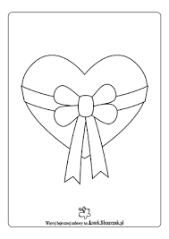

6. Praca techniczna „ Kostka z uczuciami”
Wspólnie z rodzicami wykonajcie pudełko na którym naklejcie napisane nazwy uczuć np. strach, miłość , radość, złość , gniew itd., następnie zabawcie się wspólnie rzucając pudełkiem na podłodze. Jakie uczucie nam się „wyrzuciło” , opowiadamy o nim np. w jakiej sytuacji czuję taką emocję?, kiedy ostatnio jej doświadczyłem i z jakiego powodu? Jaka to jest emocja? Itd.
Miłej zabawy!!
7. Możecie w ramach relaksu poćwiczyć przy muzyce lub wykonać inne ulubione zajęcie, które was relaksuje i daje radość np. wspólnie z mamą ugotować coś pysznego np. placki ziemniaczane czy naleśniki.

Pozdrawiam
Wychowawca : Danuta Śmiechowska

